操作注意事项：
- 选择“面授培训”模块，报名咨询工程师继续教育直播课程
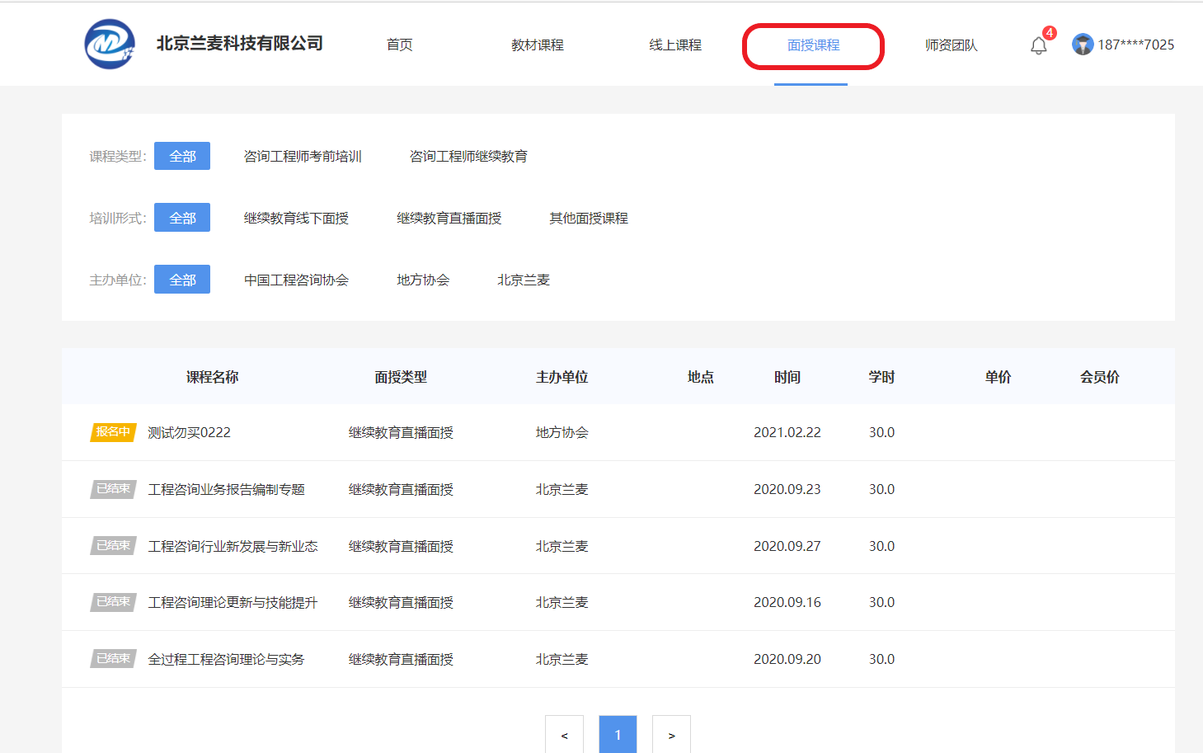
- 填写发票信息时，发票有什么特别要求，在“备注”中填写，发票的“备注”栏如需要填写什么内容，请写 “在发票备注栏填写：…………”以免产生歧义。
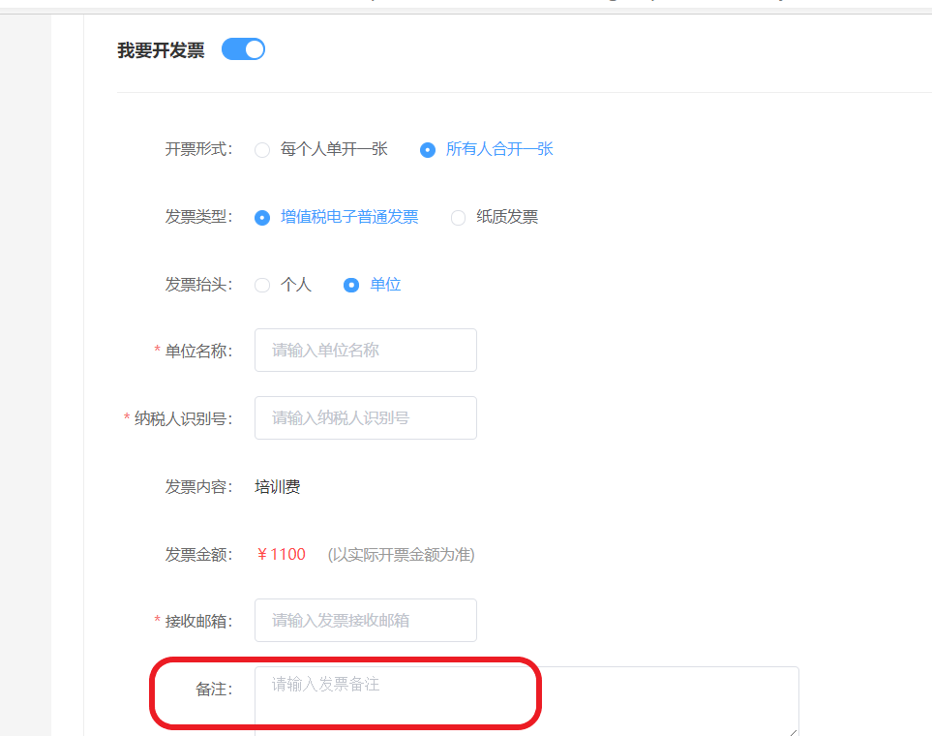

- 如选择“对公转账“，请点击选择如图标记处进行选择。对公转账付款的学员，请提前准备好转账截图，在“支付凭证“处上传，一般1个工作日后会确认订单。。
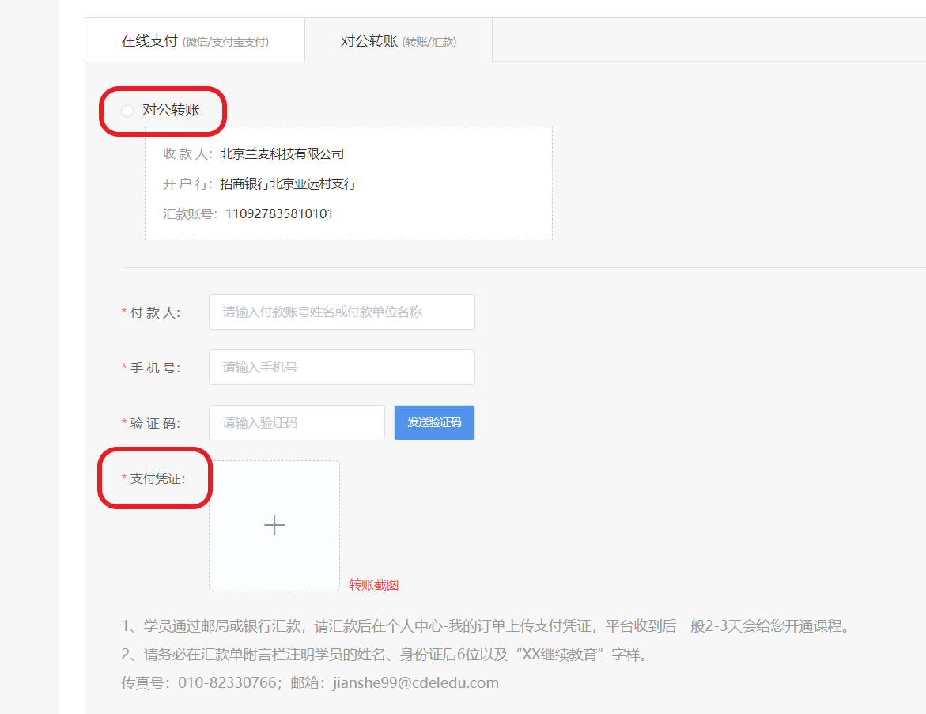

- 如果报名人数比较多，可以按下图的模板格式提前准备好表格，直接导入学员信息即可。注意：手机号必须是本人真实有效的，手机号是本人登录听课和考勤的唯一途径。
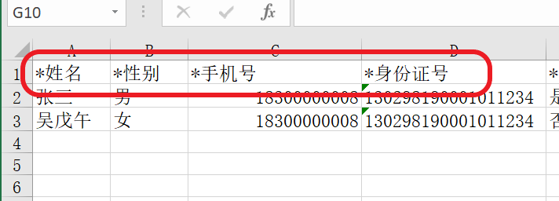
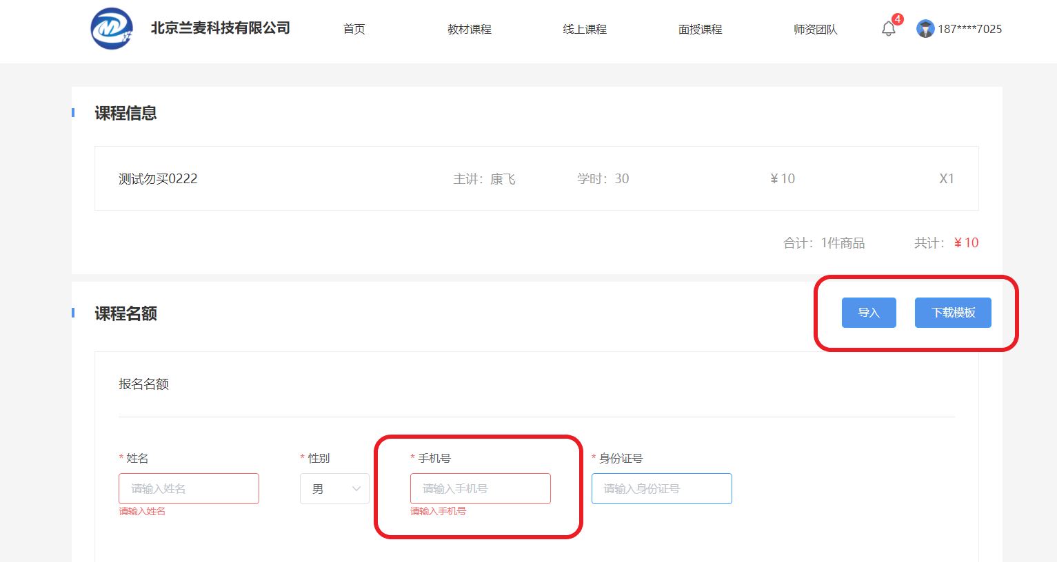
- 请仔细核对姓名、身份证编号等信息，错误将导致无法录入继续教育学时。如果参培人员信息错误或有变化，可以在“我的订单“—”完善参培人员信息“处进行修改。
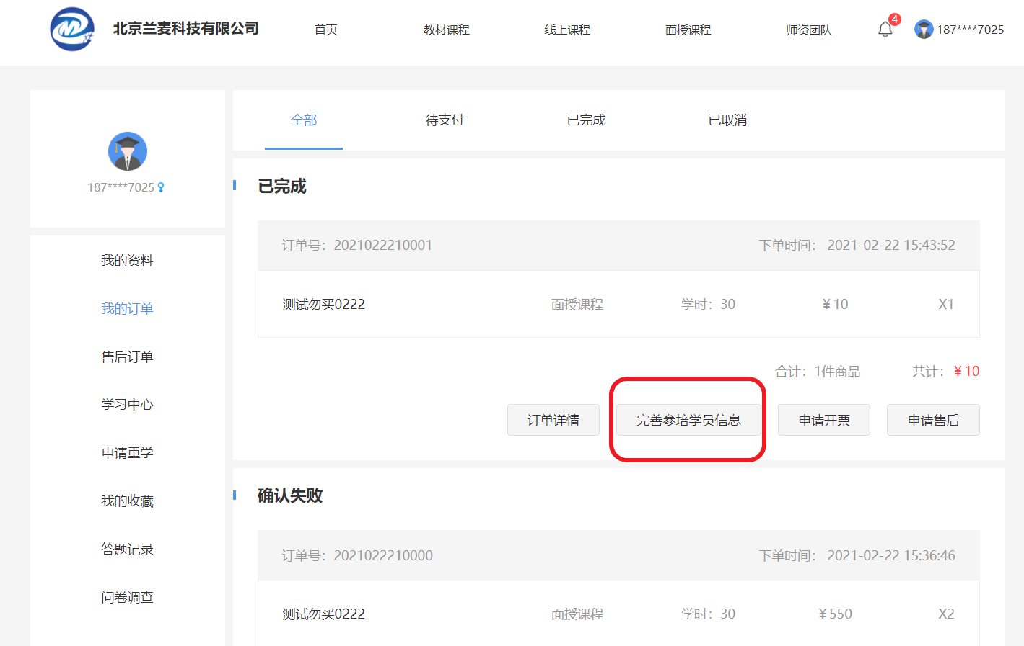

- 按照课程表标明的时间，进入直播课堂。
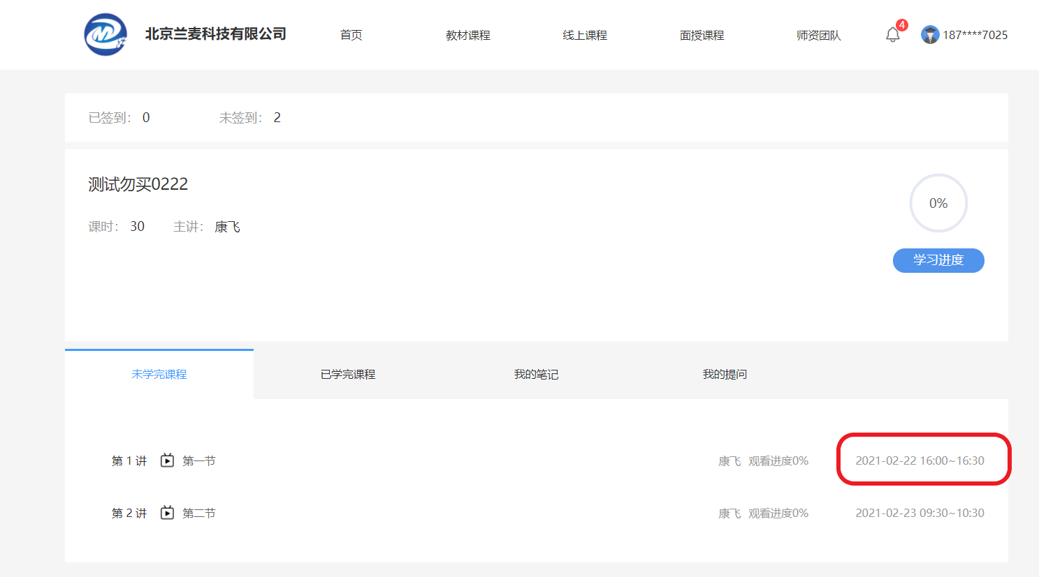

- 关于考勤：关注手机微信公众号“北京兰麦“，进入学习中心学习，观看直播时系统自动计算考勤，无须其他操作。使用PC登录，进入学习中心学习后，在直播界面右侧有”考勤二维码“，鼠标移动过去会出现二维码，使用本人微信扫码，按提示操作即可考勤。每半天需要考勤一次且只能考勤一次。累计考勤六次即可。
